團體規範 小華的故事I一我會先問過別人，再摸別人的東西

我會先問過別人，再摸別人的東西
1. 小華是個很帥的小男生  他也是一個很棒的學生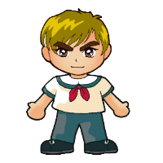 | 2.班上有一位同學  叫做小潔 
3.小潔可愛又溫柔，所以小華很喜歡小潔 | 4.因為小華有一個亂摸別人東西的壞習慣，讓小潔很不喜歡。
5.小華常常摸小潔的東西，小潔覺得很不舒服，小潔不想和他做朋友。 | 6.小華常覺得別人的東西很特別、漂亮，就想要摸一摸、看一看。
7.小華隨便摸別人東西的習慣，其他同學也不喜歡他這個習慣。 | 8.老師也不喜歡小華隨便摸別人的東西。
9.老師希望小華可以先問過別人之後，等別人同意，再去摸別人的東西。

先問過別人再摸東西就是
1. 我要問(小潔)
2. (小潔)「彩虹筆」可以借我看嗎﹖
3. 小華必須等.(小潔 )的回答，
(小潔 ) ︰「好」
小華才可以拿起來。「謝謝你」
4.如果.(小潔)還沒有回答，
或者說:「不行，我還要用」。
小華就不該用手去摸，只能用眼睛看。
說︰「沒關係」

